**1 ПОСТАНОВКА ЗАДАЧІ**

**1.1 АНАЛІЗ ПРЕДМЕТНОЇ ОБЛАСТІ**

Для кращого зрозуміння задачу, нам необхідно зрозуміти наступні терміни:

**Граф** - абстрактний математичний об'єкт, який представляє собою безліч вершин графа і набір ребер, тобто з'єднань між парами вершин. Наприклад, за безліч вершин можна взяти безліч аеропортів, що обслуговуються деякої авіакомпанією, а за безліч ребер взяти регулярні рейси цієї авіакомпанії між містами.

**Потужність підграфа графу** – множина кількості ребер у підграфі. Наприклад на рис.2 зображений підграф графа, зображеного на рис.1. У цього підграфа 2 ребра, а це означає що його потужність дорівнює 2.

**Неорієнтований граф** - граф, в якому вершини з'єднані ребрами, а отже не мають напрямків.

Графи мають різні представлення: **FI**, **FO**, **MFI**, **MFO**, але в даному випадку використовується представлення **FO**. Щоб краще зрозуміти, як отримати FO представлення, розглянемо приклад.

Таблиця 1 – Матриця суміжностей графа на рис.1

|  |  |  |  |  |  |  |
| --- | --- | --- | --- | --- | --- | --- |
|  | **1** | **2** | **3** | **4** | **5** | **6** |
| **1** |  | х |  |  |  | х |
| **2** | х |  | х | х |  | х |
| **3** |  | х |  | х |  |  |
| **4** |  | х | х |  | х |  |
| **5** |  |  |  | х |  | х |
| **6** | х | х |  |  | х |  |

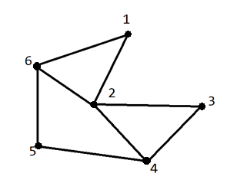

Рисунок 1 – Неорієнтований граф (N = 6)

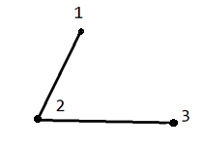

Рисунок 2 – Підграф потужності 2

На табл.1 виділені номери вершин графу, і якщо вони з’єднані ребром, то на їх перетині ставиться довжина ребра (в нашому випадку мі ставимо «х», якщо вони з’єднані). Щоб отримати представлення FO, нам потрібно записати кожну строку цієї матриці, розділяючи їх цифрою 0 та замінюючи «х» на відповідну цифру з стовпця, наприклад перший ряд ми записуємо так: 2,6,**0**. Зверніть увагу, що в кінці стоїть 0. Тоді FO представлення графа, згідно матриці суміжностей на табл.1 буде таким: FO = {2,6,0,1,3,4,6,0,2,4,0,2,3,5,0,4,6,0,1,2,5}.

**1.2 АНАЛІЗ ІСНУЮЧИХ РІШЕНЬ**

Одним з найбільш зручним обробником графів являється Gephi - потужний опенсорсний інструмент, здатний обробляти графи з сотнями тисяч вершин і зв'язків. Завантажити його можна з офіційного сайту (<https://gephi.org/>).

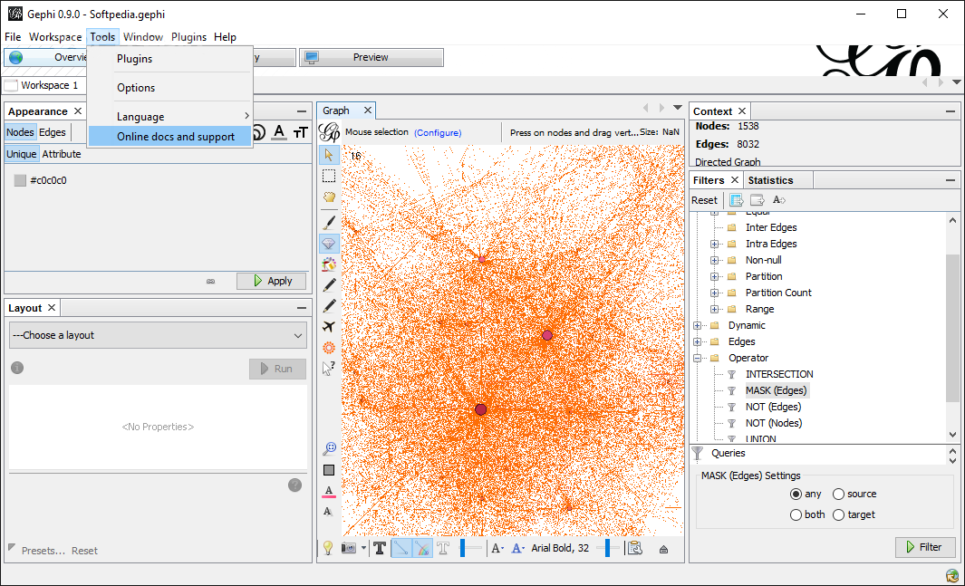

Рисунок 3 – Графічний інтерфейс програми “Grephi”

Якщо потрібний швидкий інструмент для побудування графів, є онлайн ресурс для побудування та обробки графів Graph Online (<https://graphonline.ru/>). На рис.4 показаний інтерфейс та можливості цього сайту.

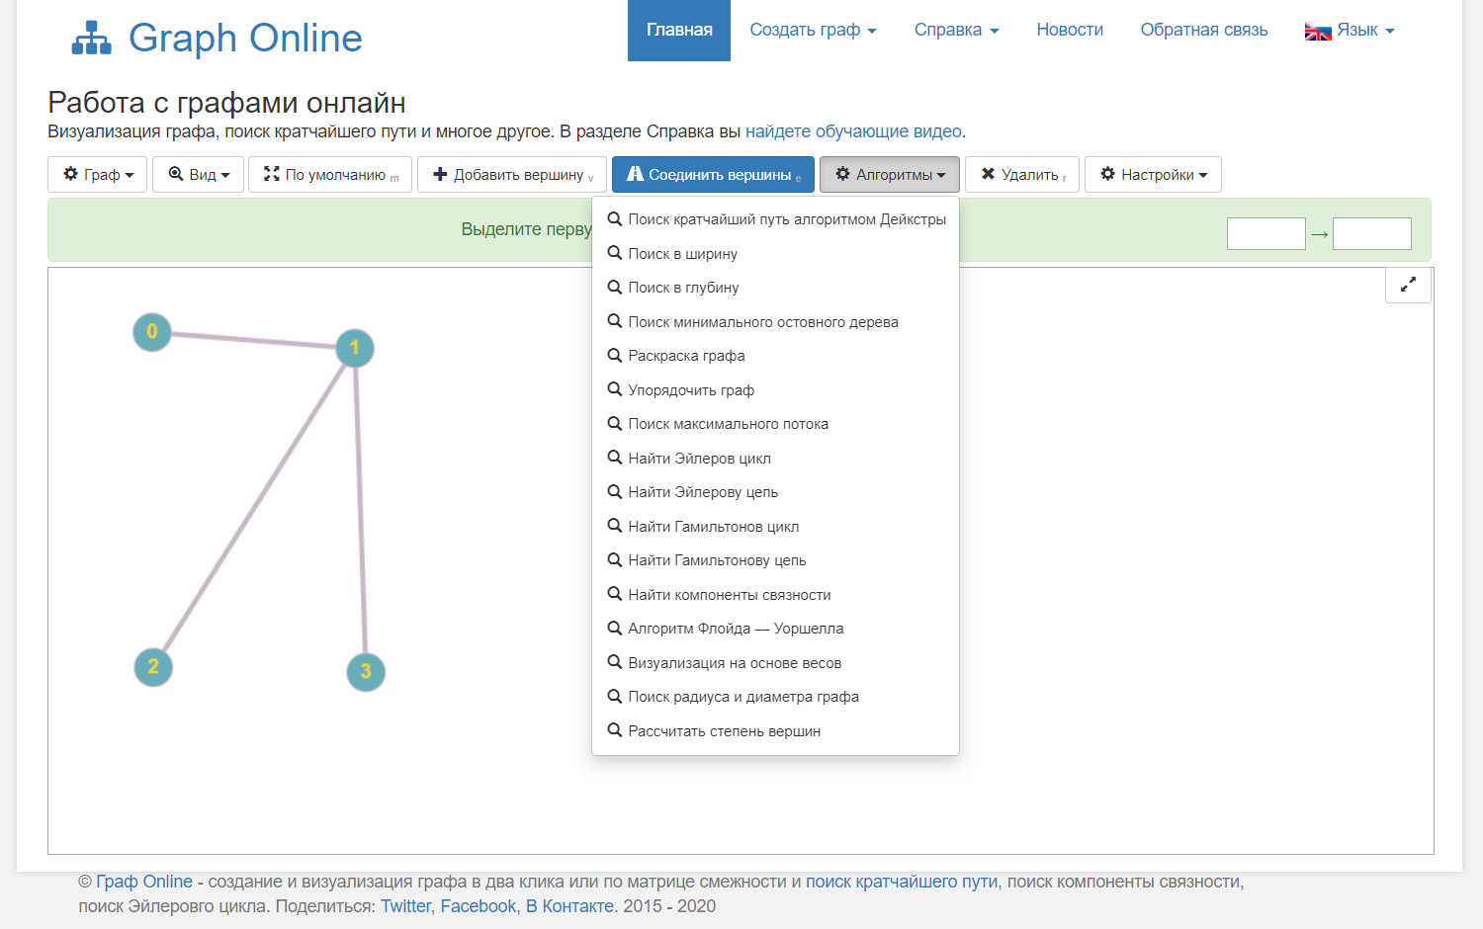

Рисунок 4 – Онлайн ресурс “GraphOnline”

**1.3 ПОСТАНОВКА ЗАДАЧІ**

Зрівняти два неорієнтовані графи на еквівалентність, в яких не більше 30 вершин та не більше 45 ребер в представленні FO за такою характеристикою: зрівняти їх вектори кількості повних підграфів потужності від 2 до N-1, де N це кількість вершин. Передбачити візуалізацію графа.